Муниципальное бюджетное дошкольное образовательное учреждение «Детский сад общеразвивающего вида с приоритетным осуществлением деятельности по физическому развитию детей №49 «Веселый гном» города Новочебоксарска Чувашской Республики

Выступление на тему:

«Использование методов мнемотехникидля развития речи детей среднего дошкольного возраста»

Подготовила воспитатель: Артюшкина Т.Н.

Новочебоксарск, 2023

**Что такое мнемотехника и мнемотаблицы?**

**Мнемотехника** — это методы и приёмы, которые помогают легко и быстро запоминать и воспроизводить необходимую информацию.

Существует несколько мнемотехник, все они основаны на ассоциациях. Одна из техник предполагает использование наглядных материалов, которые помогают человеку быстрее и эффективнее запоминать что-либо. Так, существует несколько вариантов мнемотехнических материалов, которые подходят для развития памяти детей дошкольного возраста: мнемоквадраты, мнемодорожки, мнемотаблицы.

**Мнемоквадраты** — схематичное изображение, в котором закодировано слово, словосочетание или простое предложение. Закодированы могут быть как предметы, так и действия. Например, «лунная ночь», проиллюстрированная тёмным фоном и светлой круглой луной.

**Мнемодорожки** — это ряд мнемоквадратов, расположенных в определённой последовательности и объединённых одной темой. С помощью мнемодорожек могут быть зашифрованы небольшие рассказы, стихотворения, скороговорки и т.п.

**Мнемотаблицы** — это совокупность большого количества мнемоквадратов, расположенных в определённой последовательности и объединённых одной темой, в которых закодирован уже гораздо больший объём информации, чем в мнемодорожках.

**Использование мнемотехники в развитии ребёнка**

Мнемотехника активно используется для развития памяти детей дошкольного возраста, так как у них преобладает зрительно-образная память. А когда ребёнок слышит текст, который вы озвучиваете и видит последовательность картинок, которые его иллюстрируют, работают сразу 2 типа восприятия — визуальное и слуховое.

Это позволяет ребёнку запомнить и воспроизвести по памяти даже большой объём текста, глядя на картинки-подсказки.

**Польза применения мнемотехники:**

* Помогает упростить процесс запоминания, развивает ассоциативное мышление и воображение, повышает внимательность ребёнка.
* Вызывает интерес к заучиванию стихотворных произведений и к пересказам.
* Способствует расширению словарного запаса и развитию речи дошкольника.
* Расширяет объём знаний об окружающем мире.

Познакомить ребёнка с мнемотехникой можно с помощью мнемоквадратов. Затем следует перейти к мнемодорожкам из 4-5 картинок, в которых будет закодирован рассказ в 2-3 предложения. Мнемотаблица — это более сложная структура, которую следует предлагать после того, как ребёнок уже хорошо справляется с запоминанием и воспроизведением информации по мнемоквадратам и мнемодорожкам.

Для детей младшего дошкольного возраста лучше создавать мнемотаблицы из цветных изображений, потому что в памяти остаются отдельные образы: волк — серый, ёлочка — зелёная.

А для детей старшего дошкольного возраста, наоборот, подойдут мнемотаблицы с изображениями одного цвета (например, чёрно-белые), чтобы яркостью рисунка не отвлекать их внимание от смысла.

**Как организовать занятие для развития речи и памяти с помощью мнемотехники**

1. Подготовьте текст и соответствующий ему материал: мнемоквадраты, мнемодорожку или мнемотаблицу.
2. Прочитайте ребёнку весь текст, выразительно и не спеша. Делайте паузы, чтобы помочь ему воспринять информацию.
3. Прочитайте текст повторно, но в этот раз останавливайтесь для изучения изображений из дорожки или таблицы.
4. Рассмотрите рисунки, обсудите и уточните их значение. Если у ребёнка возникают трудности с пониманием значения изображения — замените его на более подходящее.
5. Прочитайте текст ещё раз, разделив на отрывки по смыслу.
6. Предложите ребёнку пересказать текст, опираясь на подсказку — мнемодорожку или мнемотаблицу. Когда это необходимо — помогайте ребёнку продолжать рассказ.

Можно предлагать ребёнку как готовые мнемотаблицы, так и таблицы с пробелами. Во втором случае ребёнок старшего дошкольного возраста сможет сам нарисовать недостающие изображения, заключив в них часть повествования или стихотворения..

**Как создать мнемотаблицу самостоятельно**

Вы можете создать мнемотаблицу на основе подходящего текста самостоятельно. Для составления таблицы вам потребуется бумага, линейка, карандаши/фломастеры/краски с кистью.

1. Выберите подходящий текст. Его объём и сложность должны соответствовать возрасту ребёнка.
2. Разделите текст на небольшие отрывки по смыслу (чем ребёнок младше, тем короче должны быть эти отрывки).
3. Расчертите лист бумаги на квадраты. Их число должно соответствовать числу отрывков текста.
4. В каждом квадрате изобразите то, о чём говорится в фрагменте либо то, с чем этот фрагмент ассоциируется.
5. Дополнительно можно в квадраты перенести и текст, который нужно запомнить.

Для детей в возрасте 3-5 лет подбирайте и создавайте мнемотаблицы из 4-8 квадратов, а для детей 5-7 лет — из 8-16 клеток. В основе вашей мнемотаблицы могут быть как стихотворения, так и небольшие рассказы на интересные темы. Например, можно запоминать особенности, которыми обладают времена года: лето, весна, зима и осень. Либо учить стихи, загадки и скороговорки.

**Компот**

Будем мы варить компот,  
Фруктов нужно много. Вот.  
Будем яблоки крошить,  
Грушу будем мы рубить.  
Отожмём лимонный сок,  
Слив положим и песок.  
Варим, варим мы компот,

Угостим честной народ.

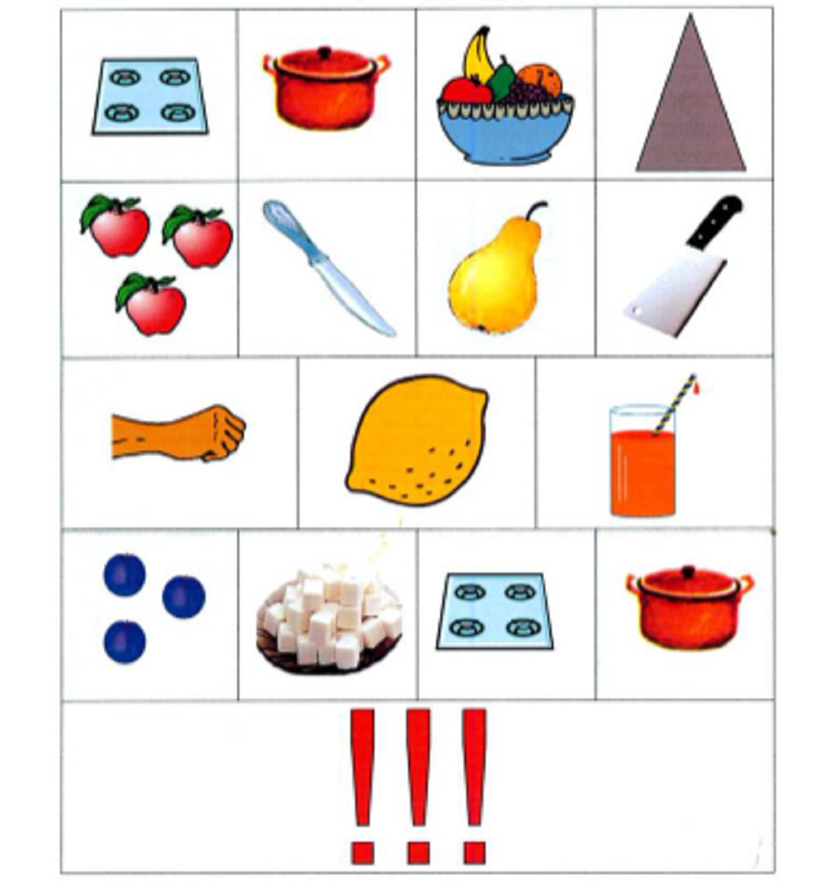

**Весна**  
Настала тёплая весна. Греет яркое солнышко. Журчат весёлые ручейки. Расцвели первые подснежники. Появилась залёная травка. На деревьях набухли клейкие почки. С юга вернулись перелётные птицы. Весной дети любят пускать бумажные кораблики.

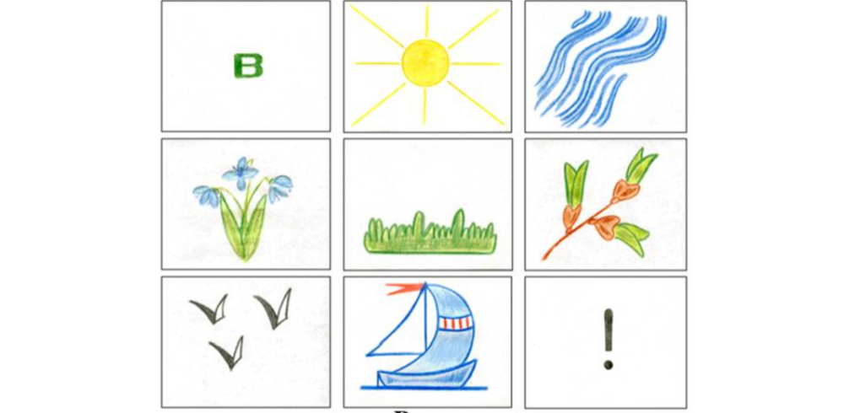

**С. Михалков «Заяц – портной»**  
Серый заяц под сосной  
Объявил, что он портной.  
И к портному через час  
Медвежонок сдал заказ.  
— Будет ваш заказ готов  
До январских холодов!  
Заяц режет, заяц шьёт,  
А медведь в берлоге ждёт.  
Срок прошел. Пришёл медведь.  
А штаны нельзя надеть.

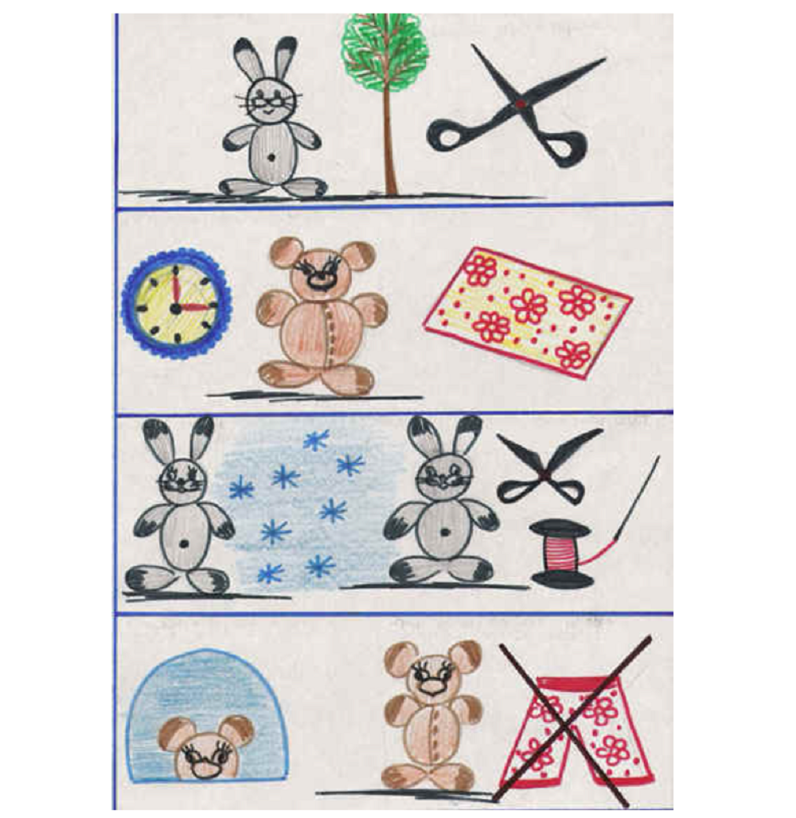

Ориентируйтесь на интересы ребёнка при выборе стихотворений и рассказов, помогайте запоминать увлекательные факты об окружающем мире для развития памяти и речи детей.

***План работы творческой группы***

***на 2023-2024 учебный год***

**Цель работы:** использование технологии «Мнемотехника» в образовательном процессе детей.

**Задачи:**

1.Создать условия для развития связной речи у детей среднего дошкольного возраста.

2.Способствовать развитию памяти, мышления, внимания, творческих способностей и фантазии детей.

3.Познакомить родителей с методом мнемотехники для создания условий по развитию речи в семье

Сентябрь

Подбор методической литературы для изучени, составление плана работы.

Октябрь

Загадывание загадок о фруктах и овощах с помощью мнемотаблиц.

Ноябрь

Заучивание стихотворения «Маша варежку надела» А.Саксонской с помощью мнемотаблиц.

Декабрь

Составление описательного рассказа по картине «Таня не боится мороза» с помощью мнемотаблиц.

Январь

Консультация для родителей «Мнемотаблицы» в буклетах.

Создание мнемотаблиц по художественным произведениям родителями..

Февраль

Составление описательного рассказа по картине «Кормление птиц зимой», используя прием мнемотехники.

Март

Беседа о транспорте, составление описательного рассказа о разных видах транспорта с помощью мнемотаблиц.

Апрель

Совместное составление с детьми мнемотаблиц о правилах дорожного движеня.

Май

Совместное посещение детей с родителями городской библиотеки имени Н.Носова.